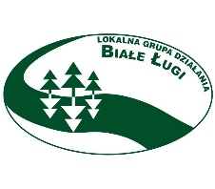

Lista rezerwowa na wyjazd studyjny z elementami warsztatu refleksyjnego
14-16.02.2019 r.

LP. | NAZWISKO | IMIĘ
1. | Rajca | Renata
2. | Widomska | Zofia
3. | Ogłoza | Magdalena
4. | Wesołowska | Magdalena
5. | Rajca | Andrzej
6. | Cedro | Barbara
7. | Sikora | Tadeusz
8. | Piras | Artur
9. | Piras | Monika
10. | Ogłoza | Arkadiusz
11. | Stachowicz-Sokół | Renata
12. | Sokół | Piotr

